Анкета Президента
МБОУ «Крайненская средняя школа»

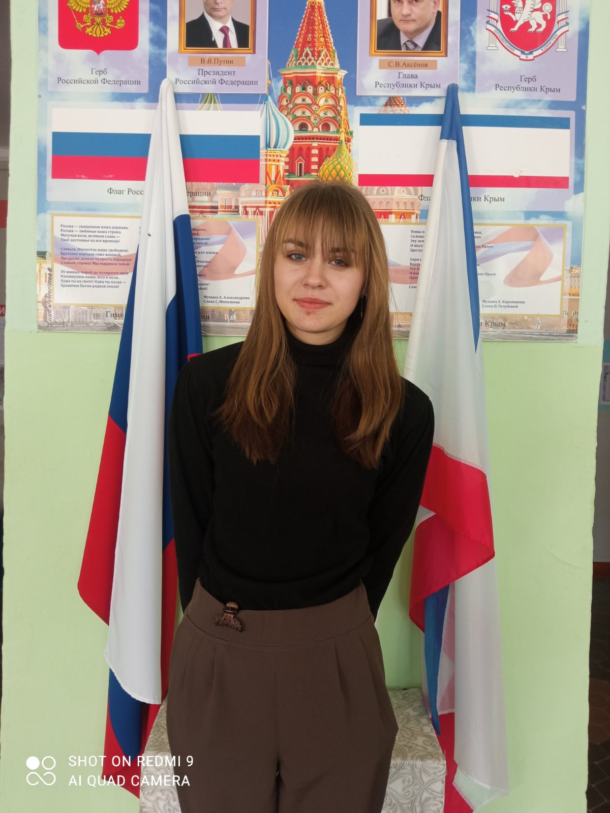 | - Назаренко  - Полина  - Игоревна  - 9 класс  - Республика Крым, Сакский район, с. Крайнее, ул. Первомайская, д.11  - Телефон +79781398489
Характеристика
на ученицу 9 класса
МБОУ «Крайненская средняя школа»
В данной школе Назаренко Полина обучается с 1-го класса. На протяжении всего периода обучения зарекомендовала себя как старательная, прилежная, ответственно относящаяся к учебе ученица, которая учится на «4» и «5». Знания на уроках получает осознанно и систематично. Учебный материал усваивает хорошо. Она регулярно посещает занятия, не допускает опозданий, пропусков без уважительной причины, добросовестно готовит домашние задания. На уроках всегда внимательна, организована и собрана. Особый интерес проявляет к изучению гуманитарных предметов. Девочка имеет устойчивую мотивацию на получение образования и дальнейший выбор профессионального пути.
Полина занимает активную жизненную позицию: с готовностью и желанием участвует в различных классных и школьных мероприятиях, творческих конкурсах, предметных олимпиадах. Участие в трудовых делах не требует контроля со стороны взрослых.
Стиль взаимоотношений с одноклассниками и педагогами основан на взаимопонимании, поддержке и сотрудничестве. Полина пользуется уважением в классном коллективе, в школьном сообществе и среди педагогов.
В отношениях с товарищами проявляет уважение и терпимость. Неконфликтна, возникающие проблемы в общении решает на основе компромисса. С уважением относится к педагогам, работникам школы.
Полина воспитывается в полной семье, отношения между родителями и детьми устойчивые, благоприятные. Родители поддерживают тесную связь со школой, постоянно контролируют успехи дочери в учебе и посещают родительские собрания.
Курирующий педагог – Абжалилова Зарема Мамадиевна, учитель английского языка, классный руководитель.

